**Caso de uso Concreto – Relatar Sinistro**

**Ator Primário:** Segurado **Escopo:** Seguro de Residência **Nível:** Objetivo do usuário **Stakeholders e interesses**:

Segurado – Relatar Sinistro a seguradora.

**Pré-Condições:**

1. Estar logado no sistema

2. Possuir pelo menos uma residência segurada.

**Garantia Mínima:** Envio do relato de sinistro.

**Garantia de Sucesso:** Receber auxílio da seguradora para o respectivo sinistro relatado.

**Cenário de sucesso principal:**

1.O segurado seleciona a opção relatar sinistro. (Imagem 1, passo 1)

2.O sistema mostra residências seguradas que ele possui. (Imagem 5)

3. Usuário seleciona residência que deseja gerenciar. (Imagem 5, passo 6)

4. Usuário seleciona em confirmar e é encaminhado para tela com formulário de sinistros. (Imagem 5, passo 7) (Imagem 2)

3. O sistema lista tipos de sinistro que podem ser relatados, uma opção para algum sinistro diferente e campo para descrição. (Imagem 2)

4. O segurado seleciona um checkbox com a sinistro desejado. (Imagem 2, passo 2)

5. O segurado digita descrição do sinistro ocorrido. (Imagem 2, passo 3)

6. O segurado seleciona a opção enviar. (Imagem 2, passo 4)

7. O sistema apresenta mensagem alertando seu relato de sinistro foi enviado. (Imagem 4)

**Cenário Alternativo l – Cancelar Operação:**

1. O segurado realiza passos 1, 2,3 e 4 do cenário principal.

2. O segurado cancela operação. (imagem 2, passo 5)

3. O sistema apresenta uma mensagem alertando se o usuário realmente deseja cancelar. (Imagem 3)

4. O sistema descarta dados preenchidos e retorna ao estado inicial. (Imagem1)

**Exceções:**

1. Sistema não apresenta lista com tipos de sinistro pois houve erro de conexão com o banco.

**Imagem 1:**

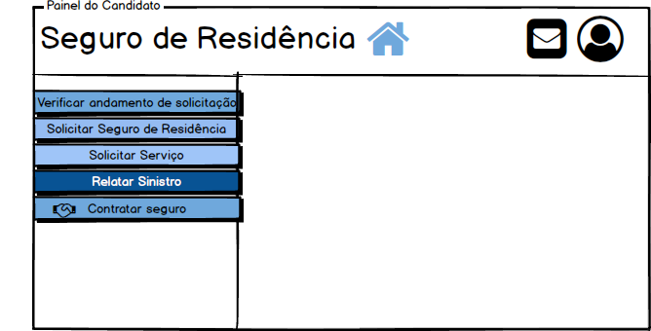

5ste

4teste

3

2

1

**Imagem 2:**

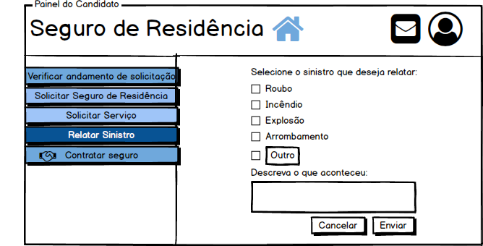

**Imagem 3:**

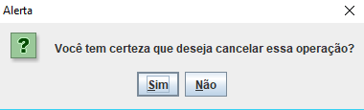

**Imagem 4:**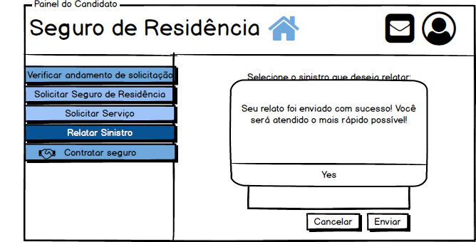

**Imagem 5:**

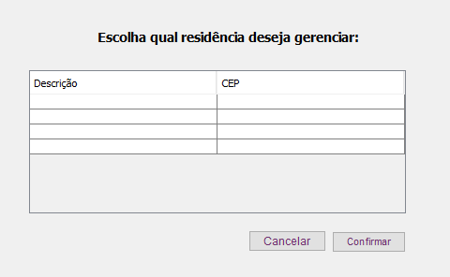

7teste

6teste